2013年寒假美国东海岸常青藤大学游学招募计划

全体同学、教职员工：
我校将首次参加哈佛大学毕业生创办的“力德有威教育”组织的寒假游学项目。该游学项目不同于旅行社举办的名校之旅，望各位认真阅读如下材料，欢迎咨询和加入。
国际合作交流处
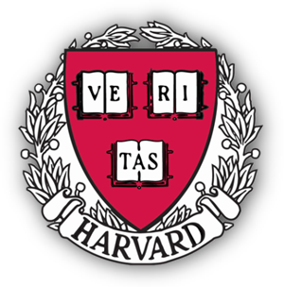

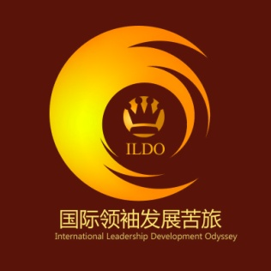
< 左手哈佛
右手西点 >
哈佛眼 · 美游记 · 找到适合你的美国游学
国际领袖发展苦旅
2013寒假美国东海岸常青藤大学
游学项目招募计划

行程概况

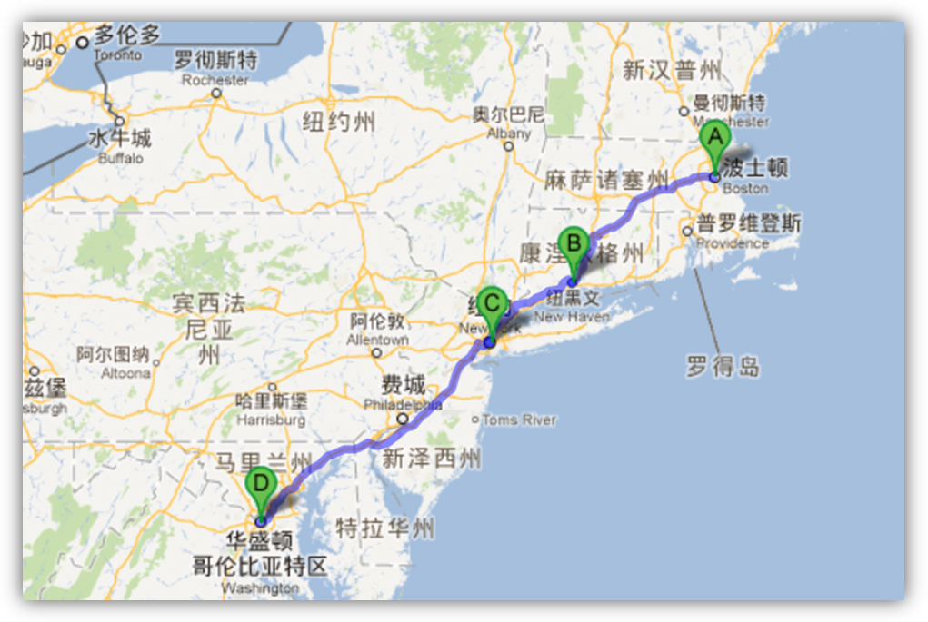
- 行程共十五天
- 学习：
- 哈佛大学名师授课，封闭式深度研习哈佛领导力
- 西点军校教官高度还原真实的西点领导力和体能训练
- 会见美国政、经两界高端人士
- 参观考察：
- 覆盖东海岸三大经典名城：波士顿 – 纽约 – 华盛顿，游览白宫、国会山、纽约第五大道等知名景点；观看百老汇演出
- 亲临六所世界顶级学府：哈佛大学、麻省理工学院、耶鲁大学、西点军校、哥伦比亚大学、乔治城大学
- 充实的行程安排，哈佛校友精心设计，带你体验美式社交、美式娱乐、美式美食

行程安排
时间 | 城市 |  | 上午 |  | 下午 | 晚上 | 住宿
D1 | 纽约 |  | 从国内出发乘坐国际航班抵达美国【纽约】 |  |  | 欢迎晚宴 | 三星级酒店
D2 | 纽约 |  | 参观【自由女神像】、【前世贸中心】、【华尔街】、【洛克菲勒中心】、【纽约第五大道】等 | 参访【联合国】 |  | 【纽约夜景】饱览，  观看【百老汇】演出 | 三星级酒店
D3 | 纽约 |  | 美国【金融体系培训】 | 【大型国际金融机构】访问 |  | 与【华尔街顶级金融机构人士】共进晚宴 | 三星级酒店
D4 | 纽约  西点 |  | 【哥伦比亚大学】参访及交流 | 【大都会博物馆】拾趣 |  | 离开纽约，抵达【西点军校】 | 西点军校校内
D5 | 西点  军校 |  | 【西点军校】领导力培训一 | 【西点军校】领导力培训二 |  | 分组讨论及小组作业 | 西点军校校内
D6 | 纽黑文  波士顿 |  | 离开西点军校，抵达【纽黑文】，【耶鲁大学】参访及交流 |  |  | 离开纽黑文，抵达【波士顿】 | 三星级酒店
D7 | 波士顿 |  | 【哈佛大学】导览 |  | 【麻省理工学院】参访及交流 | 【哈佛之夜】  哈佛校友带你感受真正的哈佛夜生活 | 三星级酒店
D8 | 波士顿 |  | 【哈佛大学】领导力培训课程一 |  | 【哈佛大学】领导力培训课程二 | 小组作业 | 三星级酒店
D9 | 波士顿 |  | 【哈佛大学】领导力培训课程三 |  | 【哈佛大学】领导力培训课程四 | 【新英格兰地区经典饮食】赏鉴 | 三星级酒店
D10 | 波士顿  华盛顿 |  | 美国诞生地“五月花号”登陆地  【普利茅斯】探源 |  | 独立战争第一枪【莱克星顿】拜访 | 离开波士顿，抵达【华盛顿】 | 三星级酒店
D11 | 华盛顿 |  | 【乔治城大学】参访及交流 |  | 参访美国【国会山】 | 【华盛顿之夜】 | 三星级酒店
D12 | 华盛顿 |  | 【华盛顿政治之旅】 |  | 参访【白宫】、【方尖碑】、【历史博物馆】等 | 结业典礼、证书仪式 | 三星级酒店
D13 | 华盛顿  纽约 |  | 深度文化考察 |  |  | 抵达纽约，休整 | 三星级酒店
D14 | 纽约 |  | 乘坐国际航班返回祖国
D15 | 北京 |  | 抵达祖国，回到温暖的家
*此为计划日程，最终行程可能会根据实际情况略有调整

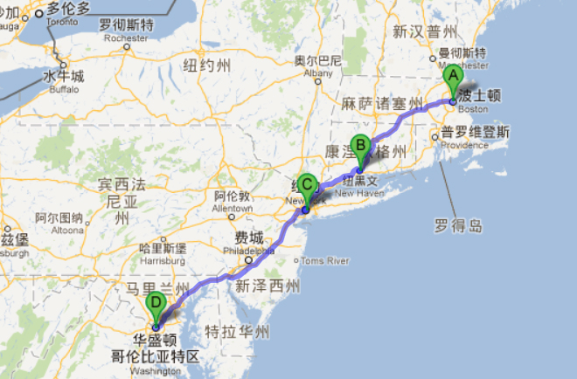
项目申请对象：学生、我校青年教职员工、我校教职员工子女及其亲属子女均可报名；

录取人数：15-30人，录满即止；

项目时间：2013年寒假：2013年1月24日 – 2013年2月7日（农历新年前）

项目申请截止时间
2012年11月30日 （11月25日前报名即可优惠RMB500）

项目费用
RMB 38,800
包含往返国际机票费、签证费、当地交通费、住宿费、饮食费、培训费、景点门票费、保险费等
不包含护照费、购物、个人消费等

报名地点：二号综合楼423房间 李老师
联系电话：3987059

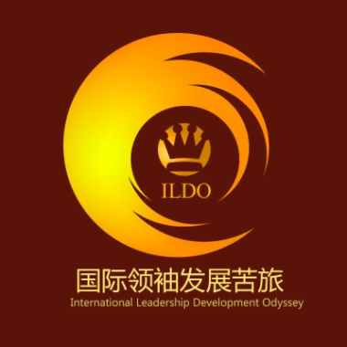

项目流程
- 11月30日在我校报名后，所有后续事务办理和费用的收缴全由哈佛大学毕业生创办的力德有威教育全权负责。
- 报名后，与力德有威教育签订项目协议，缴纳项目费用。
- 发放签证邀请以及相关签证指导材料。
- 办理签证，行前指导。
- 项目起航。

属于你的领导力
领导力可以培育，但却是非常个人化的。领导力不是仅靠传授得来。
苦旅的发起者都是在私募股权、投资银行、实业、国际组织等领域具有丰富经验的优秀哈佛毕业生，也是求学期间最为活跃的学生领袖。我们深深感激哈佛的求学经历带来的人生转折，希望把哈佛大学最为核心的、独一无二、对我们个人影响最为深远的领导力培养体系带给你们。
“研读—研讨—模拟—实战—反省—真实楷模交流”是我们体会到的哈佛领导力培育的不二法门，但也只有亲身经历哈佛高强度训练的优秀学生才可以最大程度地体会到其中奥妙。
我们依此构建出这个颇具挑战性的项目，辅以美国另一个领导力培育巨擘——西点军校——的领导力培训，旨在“授人以渔”，提供给你最为有效的路经，培育出属于你个人的领导力，并能够在此之后运用我们的方法和框架，更加有意识、更加自主地强化你的领导力。
为何是苦旅
承受各方面的压力才是实施领导力过程中的实际常态
不得不面对的真相
- 走马观花式的名校旅游已不稀奇，不会给你增加任何筹码
- 没有系统准备、简单的教授演讲并无太大裨益，还不如youku
- 当今，名企名校、师长亲友对国外游学更加理性和挑剔，强调内容，看重真正的深度和训练，“都学到些啥了？”

系统训练和压力——最有效的培育方式
旅程的安排细致周到，但我们不是夏令营里的轻松学习，也不是到哈佛大学、西点军校、国会山照相的旅游团，我们要把你们尽可能地放到领导者、放到真实环境中去，所以我们必须负责任地给你们训练和压力。如果你：
- 只求一份工作安守本分，而无心指挥千军万马
- 忍受不了高密度的日程、高强度的脑部运转和人际互动
- 自我中心，不能发现同伴们的优点和他们此行给你带来的改变

那么，很抱歉，你不属于这趟苦旅。
“唯一”的苦旅
- 国内唯一提供哈佛-西点名师系统领导力培养的项目，谢绝旅游心态。
- 国内唯一由哈佛毕业生开发、设计和解读的深度游学项目。
- 国内唯一真正提供同政经领导力实干家实际交流的项目。

苦旅亮点
- ILDO独特的全程式领导力培养设计
- 进入全球领导力培养两大摇篮 ——哈佛、西点深度研习“领导力”
- 两校名师授课，提点终身受用
- 会见美国政经两界高端人士
- 依哈佛理念精心设计的社交活动
- 亲临六所常青藤盟校

力德有威教育 · 常青藤密码的破译者

组织团队
三个临近毕业的哈佛学生在一堂课后感慨，“如果我们之前在投行那几年受到这么系统的培养，我的职业生涯更是另一番光景了！”
他们在好奇心的驱使下对中国国内的教育市场做了一个小研究，失望地发现没有一个项目能给国内的学生提供他们几年来在哈佛、在美国的收获。他们执拗地认为，这些精华可以、也应该系统化地带给国内的青年学生。
哈佛的精髓并不仅仅在于理论的前沿和权威，更是其“系统化学习—案例交流互动—实践摸索—相互学习—自我反省”的完美有机链条。
这几个学生满腔热情地要把这个有机链条带回国内，这个想法立刻得到了约瑟夫•奈等哈佛众多著名教授的大力支持。他们融合国内情况后精心设计，于是就有了今天的ILDO计划。
什么样的人适合本次修行
我们喜欢那些希望在某方面成为领袖或发挥领袖作用的青年学生。你必须有成为领袖的热情，否则会对我们精心准备的盛宴熟视无睹。

我们的价值观和标准
- 领导力不必然和领导职位划等号。没有正式头衔，一样可以发挥领导力
- 关爱自己，但也想要为他人、为社会带来改变
- 能承受压力，不因压力而消极
- 积极、主动，感染他人
- 有冲劲、有梦想
- 欣赏多样性
- 热爱生活、感恩

学员资质
- 身体健康、性格随和、善于合作
- 学习成绩优秀，专业不限；英语听、说熟练
- 有学生社团领导工作经验者优先
- 团队最大为30位学员，既保证深度学习效果，也促进学员交流。

